За качество товара, купленного с рук, никто не отвечает
21.07.2015
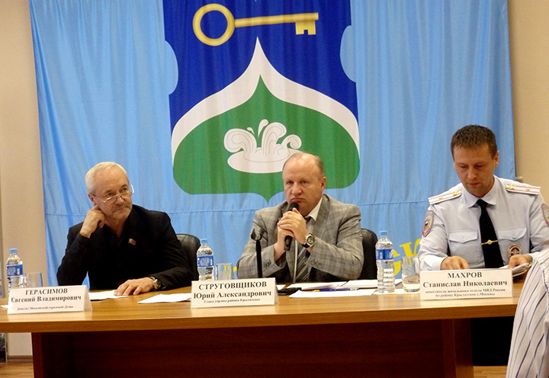

15 июля состоялась очередная встреча главы управы района Крылатское Юрия Струговщикова с жителями. Обсуждались меры пресечения несанкционированной торговли.
Во встрече также приняли участие заместители главы управы, депутат Московской городской думы Евгений Герасимов, заместитель начальника ОМВД России по району Крылатское города Москвы Станислав Махров, руководители инженерной службы района и ГБУ «Жилищник», муниципальные депутаты.
На повестке дня стоял вопрос о работе по пресечению несанкционированной торговли и ее профилактике в районе. С докладом выступила заместитель главы управы по вопросам экономики, торговли и услуг Юлия Осипова. Она проинформировала жителей о том, что в Крылатском создана мобильная группа по предупреждению и пресечению несанкционированной торговли, в состав которой входят представители управы, районного ОМВД, объединения административно-технических инспекций. Они проводят регулярные рейды по выявлению и пресечению мест незаконной торговли. Так, с 1 января по 15 июля текущего года проведено 96 рейдов, составлено 20 административных протоколов, наложено штрафов на сумму в 67 500 рублей. Напомним, для граждан штраф составляет 2500–5000 рублей, для должностных лиц — 5000–10 000 рублей, для юридических лиц — 50 000–200 000 рублей. Те же противоправные действия, совершенные повторно, влекут за собой денежное взыскание в двойном размере. «В районе не выявлены факты реализации контрафактной аудио- и видеопродукции, незаконной реализации компьютерных информационных носителей», — отметила в конце своего выступления Юлия Осипова.
Заместитель начальника ОМВД России по району Крылатское города Москвы Станислав Махров предостерег жителей от покупки товаров с рук. «В местах скопления незаконных торговцев процветает антисанитария, есть вероятность приобретения некачественной продукции, возникновения проблем со здоровьем, обмана, — напомнил он. — Реализовывать продукцию в районе можно только в стационарных и нестационарных торговых точках, а также на ярмарке выходного дня». Станислав Николаевич также сообщил жителям, что за прошедшие полгода наметилась тенденция к снижению угона автотранспорта — зафиксировано 19 таких случаев, а за аналогичный период 2014 года было украдено 33 машины.
С отчетом о проделанной работе по исполнению поручений, данных главой управы на июньской встрече с населением, выступил начальник организационного отдела управы Денис Книпович.
В завершение встречи глава управы ответил на вопросы жителей района.
Анна Милова

Адрес страницы: http://krylatskoe.mos.ru/presscenter/news/detail/2020497.html
Управа района Крылатское города Москвы

